Руководство по эксплуатации
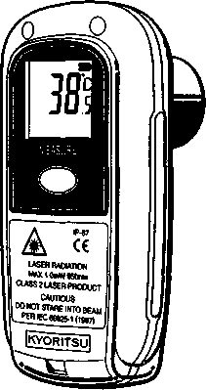

Водонепроницаемый портативный
инфракрасный термометр

МОДЕЛЬ 5510



ВНИМАНИЕ

Модель 5510 – один из портативных приборов,
оснащенных лазером, использование которых
регламентировано законом по безопасности
использования изделий.
- Запрещается направлять лазерный луч в глаза
- Запрещается направлять лазерный луч на людей
- Следует хранить прибор в недоступном для детей месте


ЛАЗЕРНОЕ ИЗЛУЧЕНИЕ
МАКС 1.0мВт 650 нм
КЛАСС 2 для изделий с лазером
ВНИМАНИЕ!
НЕ СМОТРИТЕ НА ЛУЧ
МЭК 60825-1 (1997)
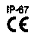

Для правильности работы прибора, и для получения точных измерений, пожалуйста, следуйте мерам по технике безопасности, описанным ниже.

Меры по технике безопасности

- Не дотрагиваться прибором до измеряемого объекта. Данный прибор является бесконтактным термометром. Контакт с горячим участком может повлечь за собой неустранимые поломки, либо неточные показания.
- Будьте осторожны: не повредите измерительную диафрагму (пластиковый объектив). Не дотрагивайтесь измерительной диафрагмой до твердых предметов. Не допускайте попадания инородных предметов в измерительную диафрагму, а также, не роняйте на нее тяжелые предметы.
- Хотя данный прибор является противоударным, не подвергайте его внешним воздействиям.
- Не следует подносить прибор близко к электростатическим предметам.
- Можно выбрать коэффициент излучения данного прибора (от 0.8 до 1.0). Если выбран коэффициент излучения, отличный от коэффициента излучения измеряемого объекта, полученные показания будут неточными.
- При резких колебаниях температуры окружающей среды, полученные показания будут неточными. Следует подождать в течение некоторого времени, для того, чтобы температура прибора стабилизировалась, а затем производить измерения.
- Удалите батареи из прибора, если он не будет использоваться в течение долгого времени или если вы убираете его на хранение.
Условия эксплуатации и хранения
- Не следует использовать и хранить прибор там,
где он будет подвергаться воздействию
прямых солнечных лучей, сажи, агрессивного
газа, и в пыльном помещении, а также в
помещениях с высокой температурой и/ или
влажностью воздуха. В противном случае
измерительная диафрагма загрязнится и повредится,
что приведет к неточным измерениям.
- Так как данный термометр является водонепроницаемым (IP67),
незначительное намокание не повредит прибор. В случае попадания воды на пластиковый объектив, следует аккуратно протереть его, так как влага может привести к получению неточных показаний.
- Следует держать прибор вдали от объектов, излучающих сильные
электромагнитные волны.

Технические характеристики

Тип 5510

Диапазон измерений от – 40 ْ С до 300ْ С

Разрешение индикатора 0.5 ْC.1 ْC для температуры ниже – 20 ْ С и выше 100 ْ С

Относительная погрешность при температуре окружающей среды 25±2ْС и коэффициенте излучения (ε) 1,
от 0 ْ С до 300 ْ С: большее значение от 1% полученного значения ±1 ед.мл.р./ ±2ْС ±1 ед.мл.р.
от 0 ْ С до - 30 ْ С: ±3 ْ С ±1ед.мл.р.
ниже – 30 ْ С: ±5 ْ С ±1ед.мл.р.

Воспроизводимость в пределах 1 ْ С ±1 ед.мл.р.

Время срабатывания 1сек (90% срабатывание)

Измеряемый диаметр 45мм/ 500мм (Оптическая чувствительность: 90%)

Коллимирование/ Фазирование Перед отгрузкой: 0.95. Значение может меняться в пределах диапазона 0.8 – 1.0; ползунковый переключатель находится в нижней части отделения для батарей

Водонепроницаемость IP67

Лазерный луч (650нм 1мВт JIS класс 2) определяет центр

Автоматическое отключение Питание отключается автоматически, если не нажимать кнопки в течение 30сек

Удароустоичивость Даже если уронить прибор на пол из виниловой плитки с высоты 1м, это не повредит прибор и он будет правильно функционировать

Рабочая температура от 0ْС до 50ْ С

Рабочая ОВ ОВ не более 90% (без образования конденсата)

Температура хранения от – 20ْ С до 55ْ С (без образования конденсата)
Примечание: прежде чем убрать прибор на длительное хранение, следует удалить батареи.

Батареи ААА батареи со щелочным элементом х 2

Срок службы батарей Приблизительно 10 часов непрерывного использования

Материал корпуса ABS (антибактериальный)

Габаритные размеры 120х60х54мм (максимальное значение для каждого направления)

Вес Приблизительно 123г

Аксессуары ААА батареи с щелочным элементом х 2, руководство по эксплуатации, ремень

Соответствует стандартам Маркировка СЕ: EMI EN61326 класс В, EMS EN613226 Annex C
Стабильность: ±5.0ْ С при условиях испытаний по EMC 25 ْC

Отношение расстояния и измеряемого диаметра

Отношение между расстоянием и измеряемым диаметром следующее:
чем больше расстояние, тем больше зона измерения. Для получения точных показаний, следует обеспечить достаточную зону измерения.
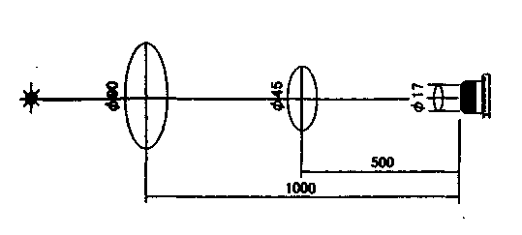

Вышеуказанный измеряемый диаметр определяется как зона, которая позволяет захватывать более 90% энергии.

Техническое обслуживание прибора

Измерительная диафрагма
Измерительная диафрагма водонепроницаема (IP67). Если на поверхности диафрагмы имеются растворимые в воде пятна, вымойте ее водопроводной водой. После этого следует тщательно просушить диафрагму. Пожалуйста, имейте в виду, что при проведении измерений диафрагма должна быть абсолютно сухой. В противном случае показания будут неточными. Если на поверхности диафрагмы имеются маслорастворимые пятна, протрите их тканью смоченной в разбавленном нейтральном моющем средстве и затем смойте его водой.

ПРИМЕЧАНИЕ
Не используйте химические вещества, такие как растворитель, бензиновый растворитель или спирт, так как это может повлечь за собой появление на поверхности измерительной диафрагмы трещин, либо матовости, и в последствии, это может изменить пропускаемость инфракрасного излучения пластикового объектива.
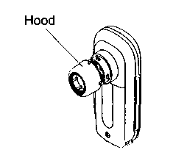
Верхняя крышка
Пластиковый объектив
Появление на поверхности измерительной
диафрагмы пыли, пятен и царапин может
повлечь за собой получение неточных
измерений. Протрите такие пятна мягкой
тканью или салфетками для оптики.
Чтобы избавиться от трудновыводимых пятен,
снимите верхнюю крышку (резина) потянув ее,
затем протрите объектив тканью смоченной
в разбавленном нейтральном моющем средстве и смойте его водой. После очистки поверхности, закрепите верхнюю крышку, установив, таким образом, защиту пластикового объектива. Убедитесь, что крышка установлена верно.

Выявление неисправностей

Неисправность | Причина | Меры по устранению неисправности
Нет индикации | Батареи разряжены, либо неправильно установлены | Замените их или установите в соответствии с полярностью
Лазерный луч не испускается, или испускается слабо | Низкое напряжение батареи | Можно проводить измерения. Замените батареи если для измерений необходим лазерный указатель
Некорректные показания | Пластиковый объектив загрязнен | Очистите пластиковый объектив как указано в пункте «Эксплуатация прибора»
Некорректные показания | Влияние расположенного неподалеку источника тепла | Прикройте источник тепла защитным экраном
Некорректные показания | Неправильно выбран коэффициент излучения | Если коэффициент излучения выбран неверно, см. пункт Справочная информация (Настройка коэффициента излучения). Также, измерьте температуру термометром контактного типа и выберите соответствующий коэффициент излучения, таким образом, чтобы температура данного прибора соответствовала температуре термометра контактного типа
Некорректные показания | Зона измерения слишком мала | Проверьте зону измерения и оставьте достаточную зону для проведения измерений
Нестабильные показания | На прибор влияет быстрая смена температура | Температура прибора должна стабилизироваться, только после этого можно продолжать измерения
На индикаторе нет показаний, но отображается символ «OL» | Выход за пределы температурного диапазона | Проверьте измеряемый объект

ДИСТРИБЬЮТОР

Компания Kyoritsu оставляет за собой право изменять технические характеристики или дизайн прибора данной модели без ведома покупателя.
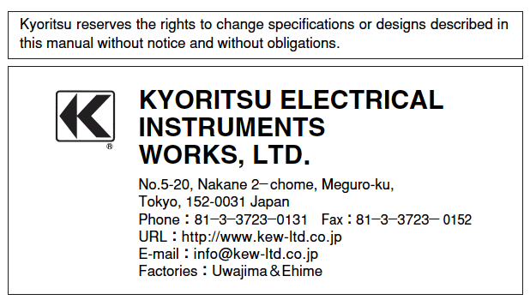

Эксплуатация прибора и названия его частей

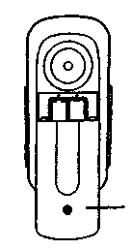
Батарея
- Установка батарей
Открутите винт на нижней части крышки отделения
для батарей, надавив на нее, как показано на
рисунке. Снимите крышку. Установите батареи в
соответствии с полярностью, указанной внутри
Крышка отделения для батарей
отделения для батарей. Поместите крышку на место
и закрутите винт.

ПРИМЕЧАНИЕ
Если крышка отделения для батарей не закрыта плотно, это повредит водонепроницаемой структуре прибора, и из-за проникновения воды в прибор его функции будут нарушены.

- Замена батарей

Если батареи разряжены, на индикаторе появиться символ.
Следует заменить батареи на новые.
ПРИМЕЧАНИЕ
Следует заменять сразу 2 батареи.

Установки
Коэффициент излучения установленный на заводе равен 0.95. Во время проведения измерений коэффициент излучения отображается на индикаторе (кроме коэффициента в 0.95. Если на индикаторе не отображается коэффициент излучения, это значит что излучение установлено на 0.95). Можно установить 5 коэффициентов излучения от 0.8 до 1.0. Коэффициент излучения можно изменять с помощью ползункового переключателя в нижней части отделения для батарей. Схема настройки ползункового переключателя изображена на нижней части отделения для батарей. Удалите батареи, и сделайте необходимые настройки.
Если необходимо, можно изменить единицы измерения на Фаренгейт (F) (самый левый разряд ползункового переключателя).
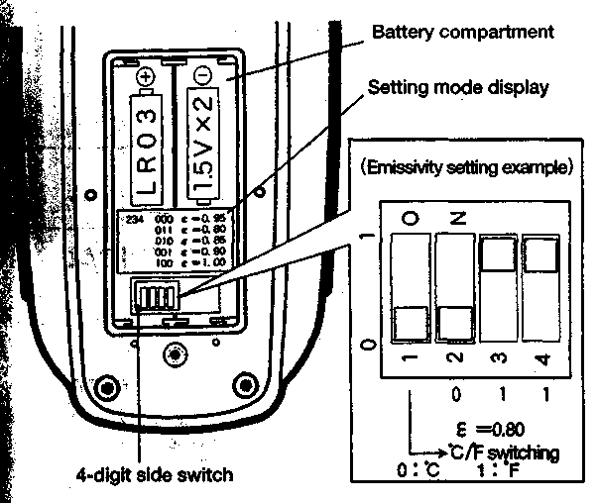

Отделение для батарей

Индикатор настройки режима

Пример настройки коэффициента излучения

Ползунковый переключатель

Переключение Сْ/Fْ

Измерительная диафрагма
Направьте измерительную диафрагму на объект измерения и нажмите кнопку проведения измерений MEASURE. Убедитесь, что лазерный луч находится на цели измерения. Если лазерный луч не освещает нужный вам участок, установите прибор в нужное вам положение, нажимая при этом кнопку проведения измерений и продолжая измерения. Если вы отпустите кнопку проведения измерений (прекратите измерения) на индикаторе отобразится полученное значение, которое будет удерживаться в течение 30 сек, затем функция автоматического отключения питания выключит прибор.
Если измерительная диафрагма будет направлена на новый объект измерения, и при этом будет удерживаться предыдущее значение температуры, прибор будет измерять температуру нового объекта измерения. Если отпустить кнопку проведения измерений, на индикаторе отобразится новое значение температуры.
Измерительная диафрагма
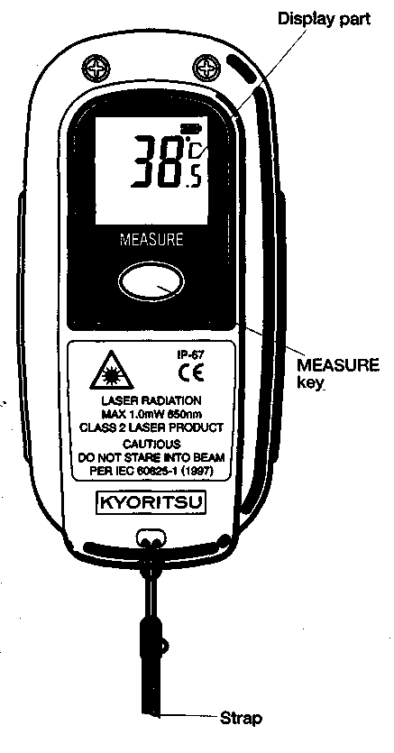

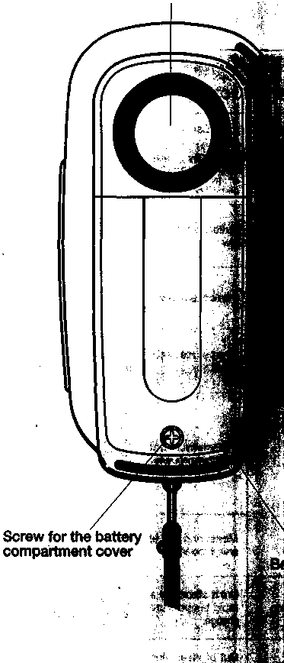

Индикатор

Кнопка проведения измерений

Винт отделения для батарей

Ремень

Символ батареи

Индикатор
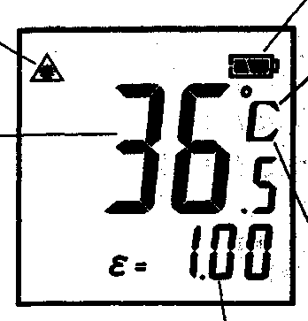

Символ лазера
Горит во время проведения измерений
Горит во время проведения измерений

Мигает при удержании данных

Отображается полученное значение

Отображается единица измерения

Отображается коэффициент излучения
(кроме излучения в 0.95)

Настройка коэффициента излучения (Справочная информация)

Количество инфракрасного излучения испускаемого объектами, зависит от материала, из которого изготовлен объект, от свойств его поверхности, от температуры окружающей среды и т.д. В нижеприведенной таблице указан коэффициент излучения некоторых объектов. Примите во внимание, что эти данные являются лишь справочной информацией. Пожалуйста, также примите к сведению информацию о установке коэффициента излучения при использовании черной ленты, которая продается отдельно.

КОЭФФИЦИЕНТ ИЗЛУЧЕНИЯ НЕКОТОРЫХ МАТЕРИАЛОВ

Материал | Коэффициент излучения | Материал | Коэффициент излучения
Вода, лед | 0.98 | Ткань, ткань (цветная) | 0.95
Почва | 0.92 ~0.96 | Кожа, мех | 0.96
Бетон (влажный) | 0.96 ~0.98 | Кожа человека | 0.99
Бетон (сухой) | 0.91 ~0.95 | Овощи, фрукты | 0.98
Керамика | 0.85 ~0.95 | Тесто | 0.98
Штукатурка, асбест | 0.92 | Мясо | 0.98
Пластмасса | 0.90 ~0.95 | Окись меди | 0.5 ~0.6
Резина | 0.95 | Окись железа | 0.7 ~0.8
Дерево | 0.98 | Покрашенная поверхность | 0.8
Бумага | 0.92 | Черепица | 0.8

ПРИМЕРНЫЙ КОЭФФИЦИЕНТ ИЗЛУЧЕНИЯ ПРИ ИСПОЛЬЗОВАНИИ ЧЕРНОЙ ПЛЕНКИ
Если поверхность объекта измерения допускает использование липкой ленты, наклейте на его поверхность черную пленку (коэффициент излучения: 0.94), и измерьте температуру, установив коэффициент излучения на 0.95.

